- komunikát:
Hyundai Bayon je mnohem víc než jen následovník ix20 - Garáž.cz (garaz.cz)

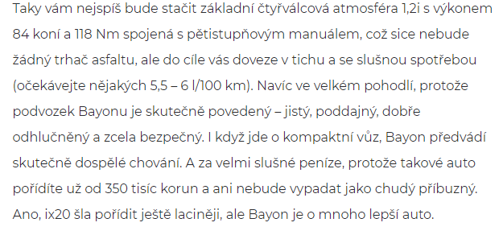

Třída: 6.
Tento komunikát je vhodný například na sloh (reklama), ve kterém bychom si mohli poukázat, na koho nejspíše reklama cílí a jakým způsobem se snaží zaujmout. Dále se na textu může vysvětlit nebo ukázat čtení, psaní číslovek a číslic.

